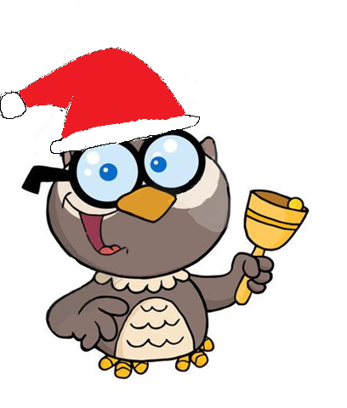Jasio pisze list do świętego Mikołaja: - "Chciałbym narty, łyżwy, sanki i grypę na zakończenie ferii świątecznych"  
**Tata pyta Jasia:**  
**– Dlaczego chcesz, aby św. Mikołaj przyniósł ci dwa komplety kolejki elektrycznej?**  
**– Bo ja też chcę się bawić, kiedy jesteś w domu.**

- Puk, puk!  
- Kto tam?  
- Merry.  
- Jaka Merry?  
- Merry Christmas!  
Fąfara puka do drzwi sąsiadki i pyta:   
- Mogłabyś mi pożyczyć soli?   
- Nie.   
- A cukru?   
- Nie.   
- A może chociaż mąki?   
- Nie.   
- A czy w ogóle jest coś, co mogłabyś mi pożyczyć?   
- Tak. Mogę ci pożyczyć Wesołych Świąt!

- Mamo, choinka się pali! - woła Jasio z pokoju do matki zajętej w kuchni.  
- Choinka się świeci, a nie pali - poprawia matka.  
Za chwilę chłopiec krzyczy:  
- Mamo, mamo, firanki się świecą!

- Najlepszym prezentem od ciebie dla mnie będą twoje dobre stopnie.  
- Nic z tego tatusiu, już ci kupiłem skarpetki.

Opracowały : Klaudia Osowska, Magdalena Famulska

**2019/2020**

**Grudzień**

**Opracowali : Dominik Olczyk, Anna Brynda, Zofia Kołek, Maciej Czeriński, Paulina Zając** **Opiekun: Justyna Newereńczuk**

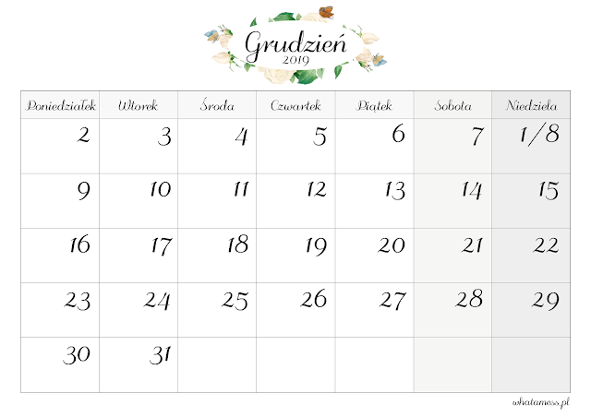

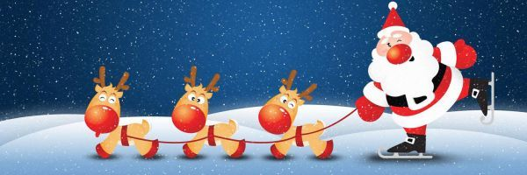

**Grudzień** – dwunasty [miesiąc](https://pl.wikipedia.org/wiki/Miesi%C4%85c) w [roku](https://pl.wikipedia.org/wiki/Rok), według [kalendarza gregoriańskiego](https://pl.wikipedia.org/wiki/Kalendarz_gregoria%C5%84ski), ma 31 [dni](https://pl.wikipedia.org/wiki/Dzie%C5%84).

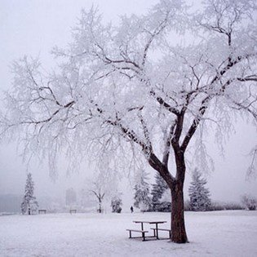Nazwa miesiąca (według [Brucknera](https://pl.wikipedia.org/wiki/Aleksander_Br%C3%BCckner)) pochodzi od słowa [*gruda*](https://pl.wikipedia.org/w/index.php?title=Wikit:gruda&action=edit&redlink=1). Inna dawniej używana nazwa to *prosień* lub *prosiniec* (por. współczesna nazwa miesiąca w języku [czeskim](https://pl.wikipedia.org/wiki/J%C4%99zyk_czeski) *prosinec* i [chorwackim](https://pl.wikipedia.org/wiki/J%C4%99zyk_chorwacki) *prosinac*). [Łacińska](https://pl.wikipedia.org/wiki/%C5%81acina) nazwa [*December*](https://pl.wikipedia.org/w/index.php?title=December_(miesi%C4%85c)&action=edit&redlink=1) (dziesiąty miesiąc) została zapożyczona przez większość [języków](https://pl.wikipedia.org/wiki/J%C4%99zyk_(mowa)) [europejskich](https://pl.wikipedia.org/wiki/Europa).

W grudniu następuje na półkuli północnej [przesilenie zimowe](https://pl.wikipedia.org/wiki/Przesilenie_zimowe), a na południowej [przesilenie letnie](https://pl.wikipedia.org/wiki/Przesilenie_letnie). Meteorologicznie jest to w Polsce miesiąc zimowy.

**Christmas cards to międzynarodowy projekt świąteczny, który otworzył naszej placówce drzwi do współpracy ze szkołami w krajach Unii Europejskiej. Już po raz drugi wspólnie z państwami wspólnoty przystąpiliśmy do działania. Każda partnerska placówka musiała przygotować kartki świąteczne z życzeniami zapisanymi w językach ojczystych oraz w języku angielskim.**

**W roku 2019 to uczniowie klasy V podjęli się trudu przygotowania kartek świątecznych oraz ozdób choinkowych. Efekty pracy będą podziwiane przez ich kolegów z 28 krajów Unii Europejskiej.**

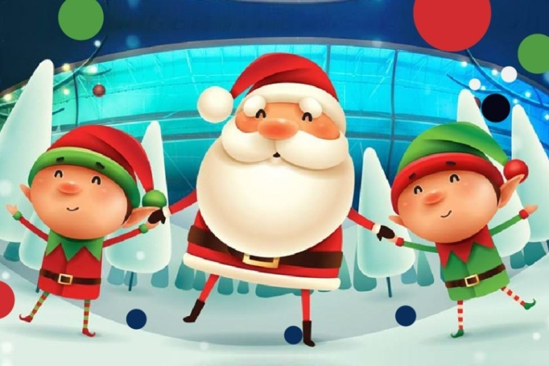

Święta Bożego Narodzenia to niezwykły moment spotykamy się z naszymi bliskimi. To czas pełen miłości i radości. Gdybyśmy o tej porze roku znaleźli się w innej części świata, moglibyśmy być bardzo zaskoczeni bożonarodzeniowymi zwyczajami.

W Niemczech na wigilijnym stole znajdziemy kiełbaski, gęś pieczoną z kapustą i z ziemniakami i sałatkę kartoflaną. Niemcy dbają również o uroczystą atmosferę oczekiwania na Pierwszą Gwiazdkę, to stamtąd pochodzi tradycja dawania dzieciom kalendarzy adwentowych. W niemieckim domu nie może również zabraknąć choinki, wieńca adwentowego i szopki.

W Austrii najpopularniejsze są karp lub pieczona kaczka, Szwedzi zajadają się wędzonym dorszem w sosie, gotowaną szynką. W Wielkiej Brytanii to pierwszy dzień Świąt Bożego Narodzenia jest bardziej uroczysty. Warto pamiętać, że to z Anglii pochodzi zwyczaj wieszania w domach gałązek jemioły, pod którymi można pocałować ukochaną osobę, a zwyczaj wysyłania świątecznych kartek narodził się właśnie w tym kraju.

Niezależnie od miejsca w jakim się znajdziemy w każdym z europejskich państw panuje zwyczaj obdarowywania się drobnymi prezentami.

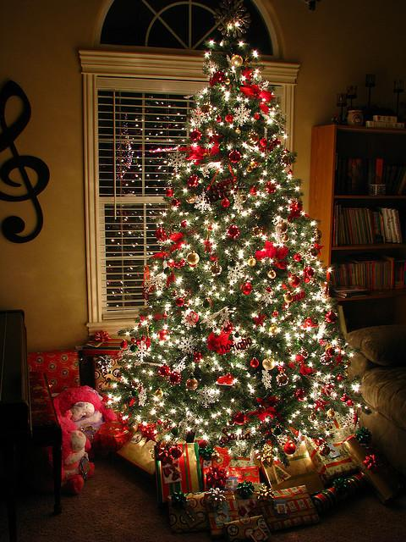Pierwsza wzmianka o **Bożym Narodzeniu** pochodzi z 354 roku, a zamieszcza ją rzymski kalendarz. Różne były w przeszłości terminy obchodów świąt Bożego Narodzenia. Świętowano w styczniu, marcu, kwietniu, a nawet w maju. Ostatecznie wybrano datę **25 grudnia** - dzień przesilenia zimowego.

**Ubieranie choinki**

Zwyczaj ubierania choinek narodził się wśród ludów germańskich przeszło 300 lat temu. W dniach przesilania zimy i nocy zawieszano u sufitu gałązki jemioły, jodły, świerka, sosny jako symbol zwycięstwa życia nad śmiercią, dnia nad nocą, światła nad ciemnością. . Pod choinką w Wigilię układa się prezenty - pięknie zapakowane i opisane drobne podarki dla najbliższych osób.  prezenty przynosi św. Mikołaj. Za życia był on biskupem mieszkającym w Azji Mniejszej, który z dobrego serca zajmował się biednymi. Zasłynął także jako cudotwórca, który m.in. uratował miasto od głodu.

**Uroczysta kolacja wigilijna**

To najważniejszy moment podczas świąt Bożego Narodzenia, który przetrwał do dnia dzisiejszego. Domownicy zasiadają do pięknie przygotowanego stołu dopiero w momencie pojawienia się na niebie pierwszej gwiazdki. Stół nakryty jest w szczególny sposób. Pod białym obrusem umieszcza się garstkę sianka, w celu upamiętnienia narodzin Jezusa w ubogiej stajence. Na stole oprócz nakryć dla wszystkich osób powinno się znaleźć jeszcze jedno, dodatkowe, które symbolizuje pamięć o tych bliskich, których już nie ma wśród żywych. Jest to również nakrycie dla zbłąkanej osoby, która mogłaby zapukać do naszych drzwi. Jak nakazuje tradycja, na stole układa się również dwanaście (liczba apostołów) postnych potraw wigilijnych. Są wśród nich m.in.: barszcz czerwony z uszkami, karp na różne sposoby (np. w galarecie lub smażony), pierogi z grzybami i kapustą, groch z kapustą, kompot z suszonych śliwek, kutia, kluski z makiem itp. Każdy region ma oprócz tych swoje własne potrawy, które wtedy się spożywa. Przed zjedzeniem kolacji domownicy przełamują się między sobą opłatkiem i składają sobie bożonarodzeniowe życzenia. Opłatek symbolizuje pojednanie. Następnie w milej, rodzinnej atmosferze spożywa się wieczerzę.  
  
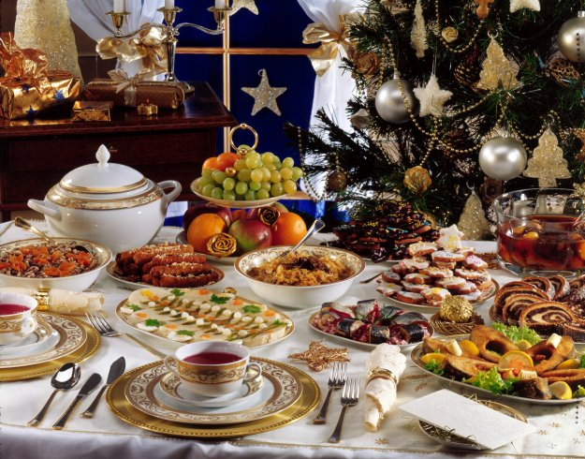

Zwyczaj obdarowywania prezentami jest obchodzony w większości regionów świata w [Boże Narodzenie](https://pl.wikipedia.org/wiki/Bo%C5%BCe_Narodzenie). W Polsce jest on obchodzony w wigilijny wieczór. Prezenty odnajduje się pod choinką. Tradycja znana jest od XIII wieku i nawiązuje do darów jakie złożyli Trzej Królowie [Jezusowi](https://pl.wikipedia.org/wiki/Jezus) podczas wizyty w [Betlejem](https://pl.wikipedia.org/wiki/Betlejem).

Współcześnie prezenty kojarzymy ze Świętym Mikołajem. Dzieci piszą listy do Świętego Mikołaja, dorośli na własną rękę poszukują wymarzonych upominków dla swoich bliskich.

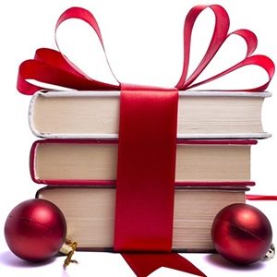Pomysły na prezent:

Dla miłośników czytania dobrym pomysłem na prezent jest książka. Podczas przerwy świątecznej można się bowiem zanurzyć w niezwykłych historiach i odpocząć od pracy i szkoły.

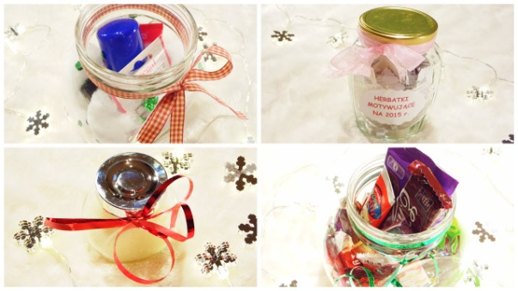Zrób to sam – możemy stworzyć co tylko chcemy, ogranicza nas tylko nasza wyobraźnia. Może to być na przykład poduszka, pluszak, albo podkoszulka z własna dekoracją, wianek na drzwi lub pudełko ze słodyczami.

Święto pożegnania starego i powitania

[**Nowego Roku**](https://pl.wikipedia.org/wiki/Nowy_Rok) narodziło się dopiero na przełomie XIX i XX wieku. Początkowo obchodzono je tylko w bogatszych warstwach społeczeństwa, stopniowo zwyczaj przedostawał się do życia uboższych ludzi. Na początku XX wieku pojawiły się lokalne zwyczaje przeżywania nocy sylwestrowych.

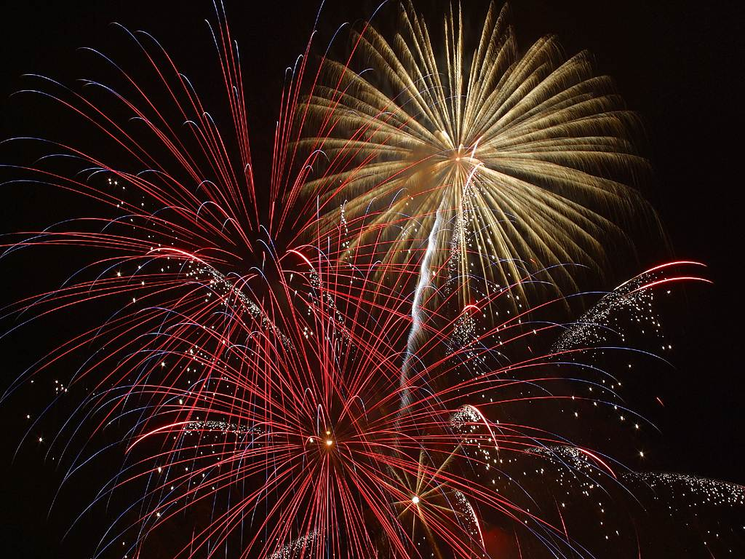

**Zima**, pora roku rozpoczynająca się w momencie przesilenia zimowego (ok. 22 grudnia) i trwająca do równonocny wiosennej (ok. 21 marca). Na półkuli południowej w tym czasie jest lato.

Co można robić zimą?

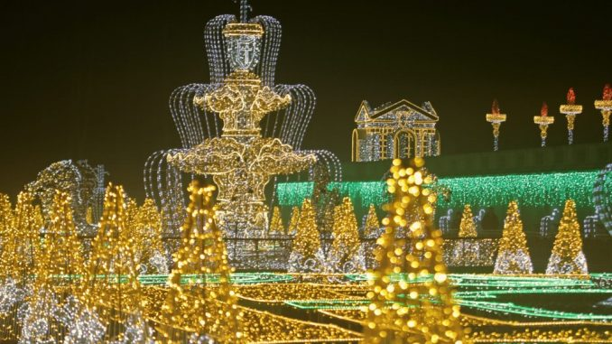Jeździć na łyżwach razem z przyjaciółmi. Ulepić bałwana, jeździć na nartach i sankach. Zorganizować kulig, spędzić wieczór przy ognisku, czy szukać tropu zwierząt w śniegu. Mamy też sposób na zimę, która poskąpiła nam śniegu. Możemy się wybrać z rodziną na spacer po najbliższym mieście i pooglądać świąteczne iluminacje. Najpiękniej jest wieczorem, gdy wszystkie światełka zaczną dawać kolorowy blask, a my możemy poczuć się jak gdybyśmy byli w bożonarodzeniowej bajce. W okresie adwentu i na początku nowego roku można zwiedzić kościoły w okolicy, by zobaczyć szopki ze zwierzątkami.

**ŻYCZENIA**

Z okazji zbliżających się Świąt Bożego Narodzenia i Nowego Roku redakcja Dzwoneczka składa naszym czytelnikom płynące prosto z serca życzenia.

*Prawdziwych i lojalnych przyjaciół oraz dużo uśmiechu w nadchodzącym roku*

*Cudownych świąt Bożego Narodzenia w gronie najbliższych, wymarzonej choinki pięknych prezentów. Udanego i szalonego Sylwestra oraz jeszcze lepszego od poprzedniego Nowego Roku.*

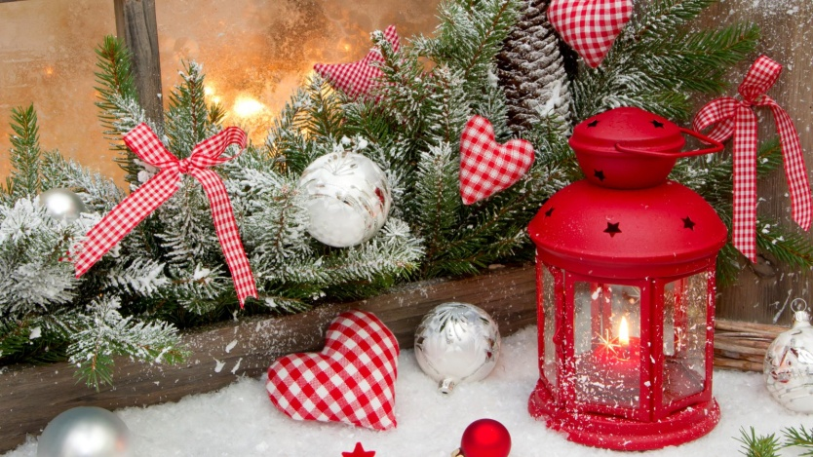

*Życzy redakcja „Dzwonka”*